Anforderungsanalyse

Inhaltsverzeichnis
Versionshistory 2
Einführung 3
Analyse des Lastenhefts 4
Workflows 4
Charterflug 5
Zahlungseingang 6
Zahlungsverfolgung 6
Analysen erstellen 7
Leistungsumfang 7
Fachlich 7
Nicht Fachlich 8
Leistungsabgrenzung 8
Fachlich 8
Nicht Fachlich 9
Liefergegenstand 10
Zum Lieferumfang gehörend 10
Nicht zum Lieferumfang gehörend 10
Vorschläge zukünftiger Releases 11
Zu Klären 12

Versionshistory

Version | Datum | Bearbeiter | Änderung
0.9 | 06.02.09 | A. Behrens | Erster Entwurf
0.9.1 | 09.02.09 | A. Behrens | Zwei weitere Frage zur Klärung zugefügt (MwSt-Berechnung und Reaktion auf Preisänderungen), Versionshistory zugefügt
0.9.2. | 09.02.09 | A. Behrens | Frage zu Zeitberechnungen zugefügt
0.9.3. | 09.02.09 | A. Behrens | Neues Kapitel „Vorschläge für zukünftige Release“

Einführung
Das vorliegende Dokument untersucht die Anforderungen des Kunden und stellt so die Grundlage eines Pflichtenhefts dar. Gegenstand dieser Anforderungsanalyse sind die Wünsche des Kunden, also das WAS.
Eine Untersucht der technischen Machbarkeit oder fachlicher Abhängigkeiten (das WIE) sind nicht Gegenstand dieses Dokuments.

Analyse des Lastenhefts

Workflows

Ausgehend vom Lastenheft verlangt der Kunde die Darstellbarkeit verschiedener Workflows. Diese Workflows werden im folgenden aufgeführt.
Beim Lesen der verwendeten UML-Aktivitätsdiagramme sind folgende Annahmen zu beachten:
- Die Aktivitäten aus dem Bereich „Kunde“ werden vom Kunden durchgeführt bzw. angestoßen.
- Die Aktivitäten aus dem Bereich „Mitarbeiter“ werden vom Mitarbeiter durchgeführt. Die Aktivität können dabei aus Arbeiten mit dem System „Software“ oder manuellen Arbeiten bestehen.
- Die Aktivitäten aus dem Bereich „Software“ sind Funktionalitäten, die die Software anbieten muss

Charterflug
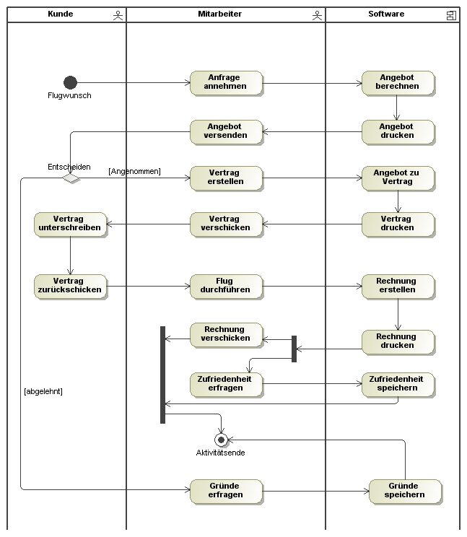
Zur Interpretation:
Die Aktivität „Flug durchführen“ beinhaltet eine Reihe von Unteraktivitäten wie „Flugzeug, Crew und Catering bereitstellen“. Diese sind nicht Teil der Aufgabenstellung und daher nicht weiter aufgeschlüsselt.
Das Angebot kann dabei sowohl vom Typ „Streckenflug“ als auch vom Typ „Zeitflug“ sein.

Zahlungseingang
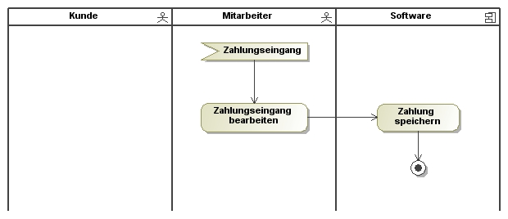
Dem Mitarbeiter wird auf geeignete Art und Weise der Zahlungseingang signalisiert. Danach wird vom Mitarbeiter der Zahlungseingang im System gespeichert.

Zahlungsverfolgung
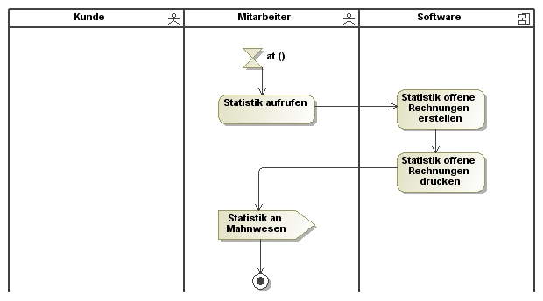
Zu gegebener Zeit muss der Mitarbeiter Statistiken über offene beim System aufrufen und an das Mahnwesen weitergeben (Aktivität in Pfeilform). Das Aufrufen ist ein manueller Prozess. Der Zeitpunkt für den Aufruf (im Diagram als at() markiert) ist per Arbeitsanweisung an den Mitarbeiter zu definieren.

Analysen erstellen
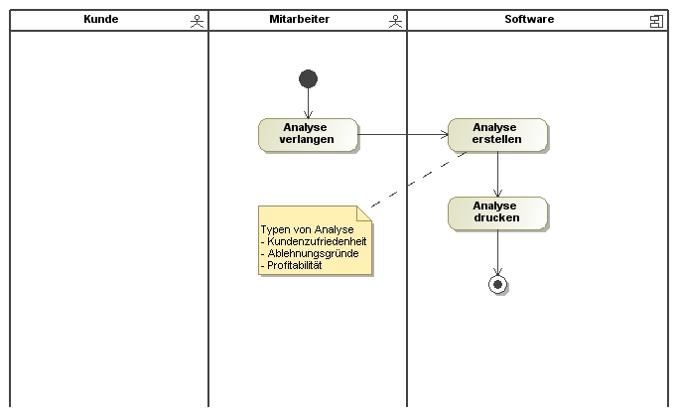

Leistungsumfang
Die Anwendung wird primär als System zur Erstellung von Angeboten, zur Erzeugung von Rechnungen und zur Verwaltung von Zahlungen verstanden. Ausgehend von dieser Annahme sowie der gewünschten Workflows ergibt sich der hier beschriebene Leistungsumfang

Fachlich
- Berechnung von Angeboten für Flüge von A nach B, mit Zwischenstopps in C, D, … (Zielflüge), einschließlich Crew und Chartering.
- Berechnung von Angeboten für die Bereitstellung eines Flugzeugs für einen bestimmten Zeitraum. (Zeitflüge), einschließlich Crew und Chartering.
- Drucken von Angeboten, Rechnungen und Verträgen
- Erstellung von Kundenzufriedenheitsanalysen
- Erstellung von Analyse für Gründe einer Angebotsablehnung
- Analysen der Profitabilität
- Ausgabe der Vorgänge (Angebot, Vertrag, Rechnung) als PDF, in allen Fällen mit Bild

Nicht Fachlich
- Software muss einfach zu bedienen sein
- Ausgabe von Fehlermeldungen in einer dem Benutzer verständlichen Form
- Software muss übersichtlich sein
- Software muss leicht erweiter- und anpassbar sein.
- Darstellung der Workflows als Teil des Benutzerhandbuchs
- Grundsätzliche Eignung der Software für die gestellte Aufgabe

Leistungsabgrenzung
Ausgehend vom geforderten Leistungsumfang ergeben sich scheinbar natürliche Anforderungen, deren Realisierung für das vorliegende Release jedoch nicht möglich sind. Diese Anforderungen können in zukünftigen Versionen umgesetzt werden und sollten daher grundsätzlich

Fachlich
- Reservierung von Flugzeugen während der Angebotsphase. Hinweis: Dies könnte zu Überbuchungen von Flugzeugen führen. Allerdings ist eine fachlich korrekte Reservierung von Flugzeugen sehr aufwendig und im vorgegebenen Zeitraum mit dem vorgegeben Person nicht realisierbar.
- Planung von Flugrouten (z.B. Kunde will von A nach B fliegen, dieses Ziel könnte im Direktflug mit Flugzeug x oder aber mit Umweg über C mit Flugzeug y erreicht werden)
- Optimierungen jeglicher Art (etwa „Bester Preis“ für eine bestimmte Flugroute, Kürzester Weg bei einem Zielflug, Aufteilung von Fluggästen auf mehrere Flugzeuge)
- Keine Personal-Einsatzplanung
- SOX-Compliance
- Einhaltung von Datenschutzbestimmungen
- CRUD-Funktionalität (Create / Read / Update / Delete) für Enitäten wie Flugzeuge, Flugplätze, Personal, Preise

Nicht Fachlich
- Eine Skalierbarkeit der Anwendung unterliegt keiner besonderen Berücksichtigung
- Performance und Lastverhalten unterliegt keiner besonderen Berücksichtigung
- Multiuser-Fähigkeiten werden nicht berücksichtigt
- Garantierte Fehlerfreiheit
- „Perfekte Programmierung“ oder „Perfekte Modellierung“.
- Barrierefreiheit der Benutzeroberfläche

Liefergegenstand

Zum Lieferumfang gehörend
Der vom Kunden verlangte Lieferumfang (Tayloring) umfasst
- Software
  - Installiert als Webapplikation, welche von einem normalen Internet-Zugang (also hinter einer Firewall) erreichbar ist.
- Handbuch
  - Benutzerhandbuch, welches die Bedienung der Software erklärt. Zielgruppe des Benutzerhandbuchs ist der Mitarbeiter, der die Software bedient
- Projektbericht

Nicht zum Lieferumfang gehörend
- Sourcecode der Anwendung
- Versionierte History von Softwareänderungen
- Interne Kommunikation (Email, Forum, Wiki, Test- und Prüfberichte)
- Integrations- und Migrationshandbuch

Vorschläge zukünftiger Releases
Hier kommen Vorschläge für künftige Releases hin. Sinn der Übung: Eine 1.0 bekommt das Projekt, welches den Zuschlag für ein fiktives Nachfolgeprojekt bekommt. Dazu gehört IMO konkret zu sagen, was zukünftig in welcher Reihenfolge und mit welchem Aufwand sinnvoll gemacht werden könnte.
Vorschläge wären:
- Erweiterung / Anbindung der Adressen an an CRM System
- Einbau einer Chronologie
- Aufbau eines Regelsystems zu Kalkulierung von Individualwünschen (Carterin, GoGo-Girls im Flugzeug, …)
- Aufbau einer Datenchronologie zur Sicherstellung einer SOX-Konformität.
- Erweiterung des Systems um eine Reservierung von Flugzeugen. Notwendig zum einen für die Kalkulation von Angeboten (ist ein Flugzeug am Tag x überhaupt verfügbar) als auch für die Planung von Wartungszeiten.
- Erweiterung um eine Personalplanung.

Zu Klären
Bei der Analyse des Lastenhefts haben sich Unklarheiten ergeben. Diese werden hier aufgeführt und sind gemeinsam mit dem Kunden zu klären.
Bei der Beantwortung wird darum gebeten, dass alle Anbieter die gleichen Bedingungen haben, d.h. Insbesondere das ein Team mit sehr gründlicher Analyse durch die höhere Qualität der Analyse und Entwicklung benachteiligt wird.

- Was ist der Inhalt des Projektberichts?
- Was ist der Inhalt des Benutzerhandbuchs. Vorschlag: Einführung und Benutzung der Software. NICHT: Installation, Wartung, Anpassung der Software, Datenbank und ähnliches
- Was ist mit „Analysen der Profitabilität“ gemeint? Hinweis. Hier bitte vorsichtig mit dem Kunden reden, da je nach Art der Analyse extreme Entwicklungsaufwände entstehen! Denkbar wären
  - Auslastung von Flugzeugen
  - Auslastung von Personal
  - Erzielter Gewinn (=Kosten – Erlöse)
  - Umsätze im Zeitraum x
- Im Lastenheft wird über „Kosten“ gesprochen, etwa jährliche Fixkosten bzw. variable Kosten eines Flugzeugs. Wie sollen aber die Verkaufspreise aussehen? Verkaufspreise sind notwendig für die Berechnung des Angebots. Vorschlag: Für jeden Flugzeugtyp (Fixpreis + 2000 Flugstunden * Variablen Preis) * 2 = Verkaufspreis ohne MwSt.
- Mehrwertsteuer für Flüge: Theoretisch 19% für Inlandsflüge, 0% für internationale Flüge. Cartering: 19% Inland, 0% Ausland und 7% für reines Verkaufen von Verpflegung. Das ganze mit einer Reihe von Unsicherheiten hinsichtlich der Gesetzlichen Regelung in Deutschland. Unklar auch, ob ggf. irgendwelche internationalen Regelungen einfließen. Daher Frage: Wie soll die MwSt. berechnet werden? Vorschlag: Pauschal 19% auf Gesamtsumme.
- Frage zur Berechnung von Angeboten. Theoretisch: Wenn ein Angebot erstellt wurde und anschließend der Preis eines Produktes geändert wird, darf sich der Angebotspreis nicht mehr ändern. Dagegen muss sich der Angebotspreis ändern, wenn sich der Mehrwertsteuersatz ändert. Diese Prinzipien umzusetzen erhöht drastisch den Entwicklungsaufwand. Daher Frage: Wie sollen die Software aussehen.
- Welche Zeitbenutzen. Denkbar: „Immer Lokalzeit“ oder „Immer UTC-Zeit mit Umrechnung auf Lokalzeit (Welche Lokalzeit?)“. Vorschlag: Immer Lokalzeit benutzen und unterschiedliche Zeitzonen ignorieren.
- Berücksichtigung Sommer- und Winterzeit?
- Wie wird die Anforderung „Grundsätzliche Eignung“ konkret definiert? Hier braucht es eine Definition vom Prof. Wie sehe unsere Definition aus?

